Технология 2 класс 08.04.2020

Работа с бумагой и волокнистыми материалами. Полуобъемная аппликация. Изделие: «Русалка».
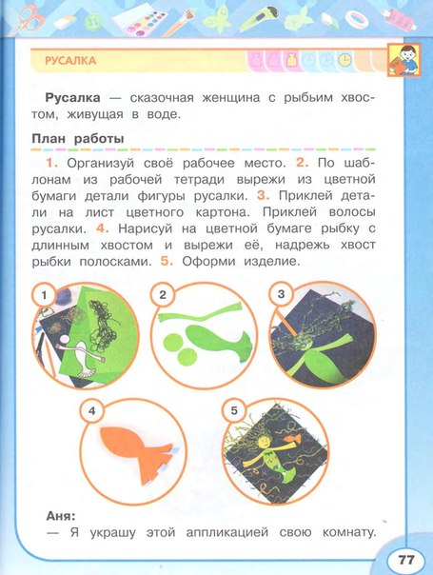
Шаблоны нарисовать на цветной бумаге. Вырезать детали.
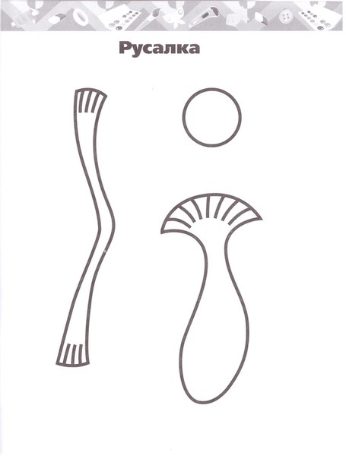
Отделка. При помощи ниток, фольги и цветной бумаги закончить композицию: сделать волны, чешуйки русалки и т. д. Придать аппликации небольшой объем

Сборка. Разложить все детали на основе из картона так, чтобы получилась композиция. Сделать из ниток прическу. Приклеить детали к картону. Нарисовать русалке лицо.

Аппликацию сделать, сфотографировать и отправить мне по ватсапу в группу. Спасибо за работу.

